附图：
图1 共有产权保障性住房（适用对象一）申请流程图

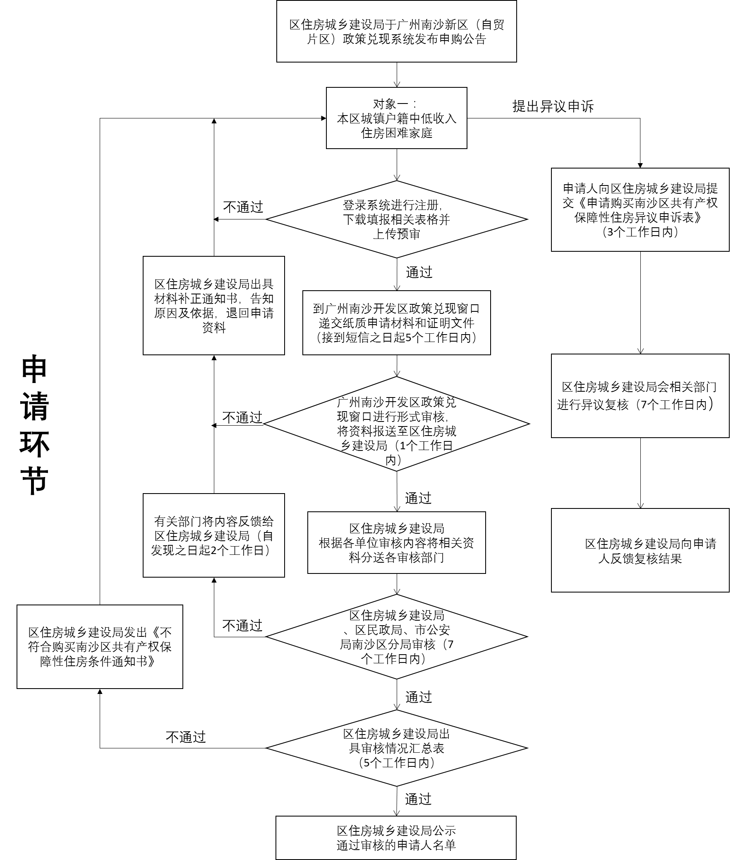
图2 共有产权人才住房（适用对象二）申请流程图

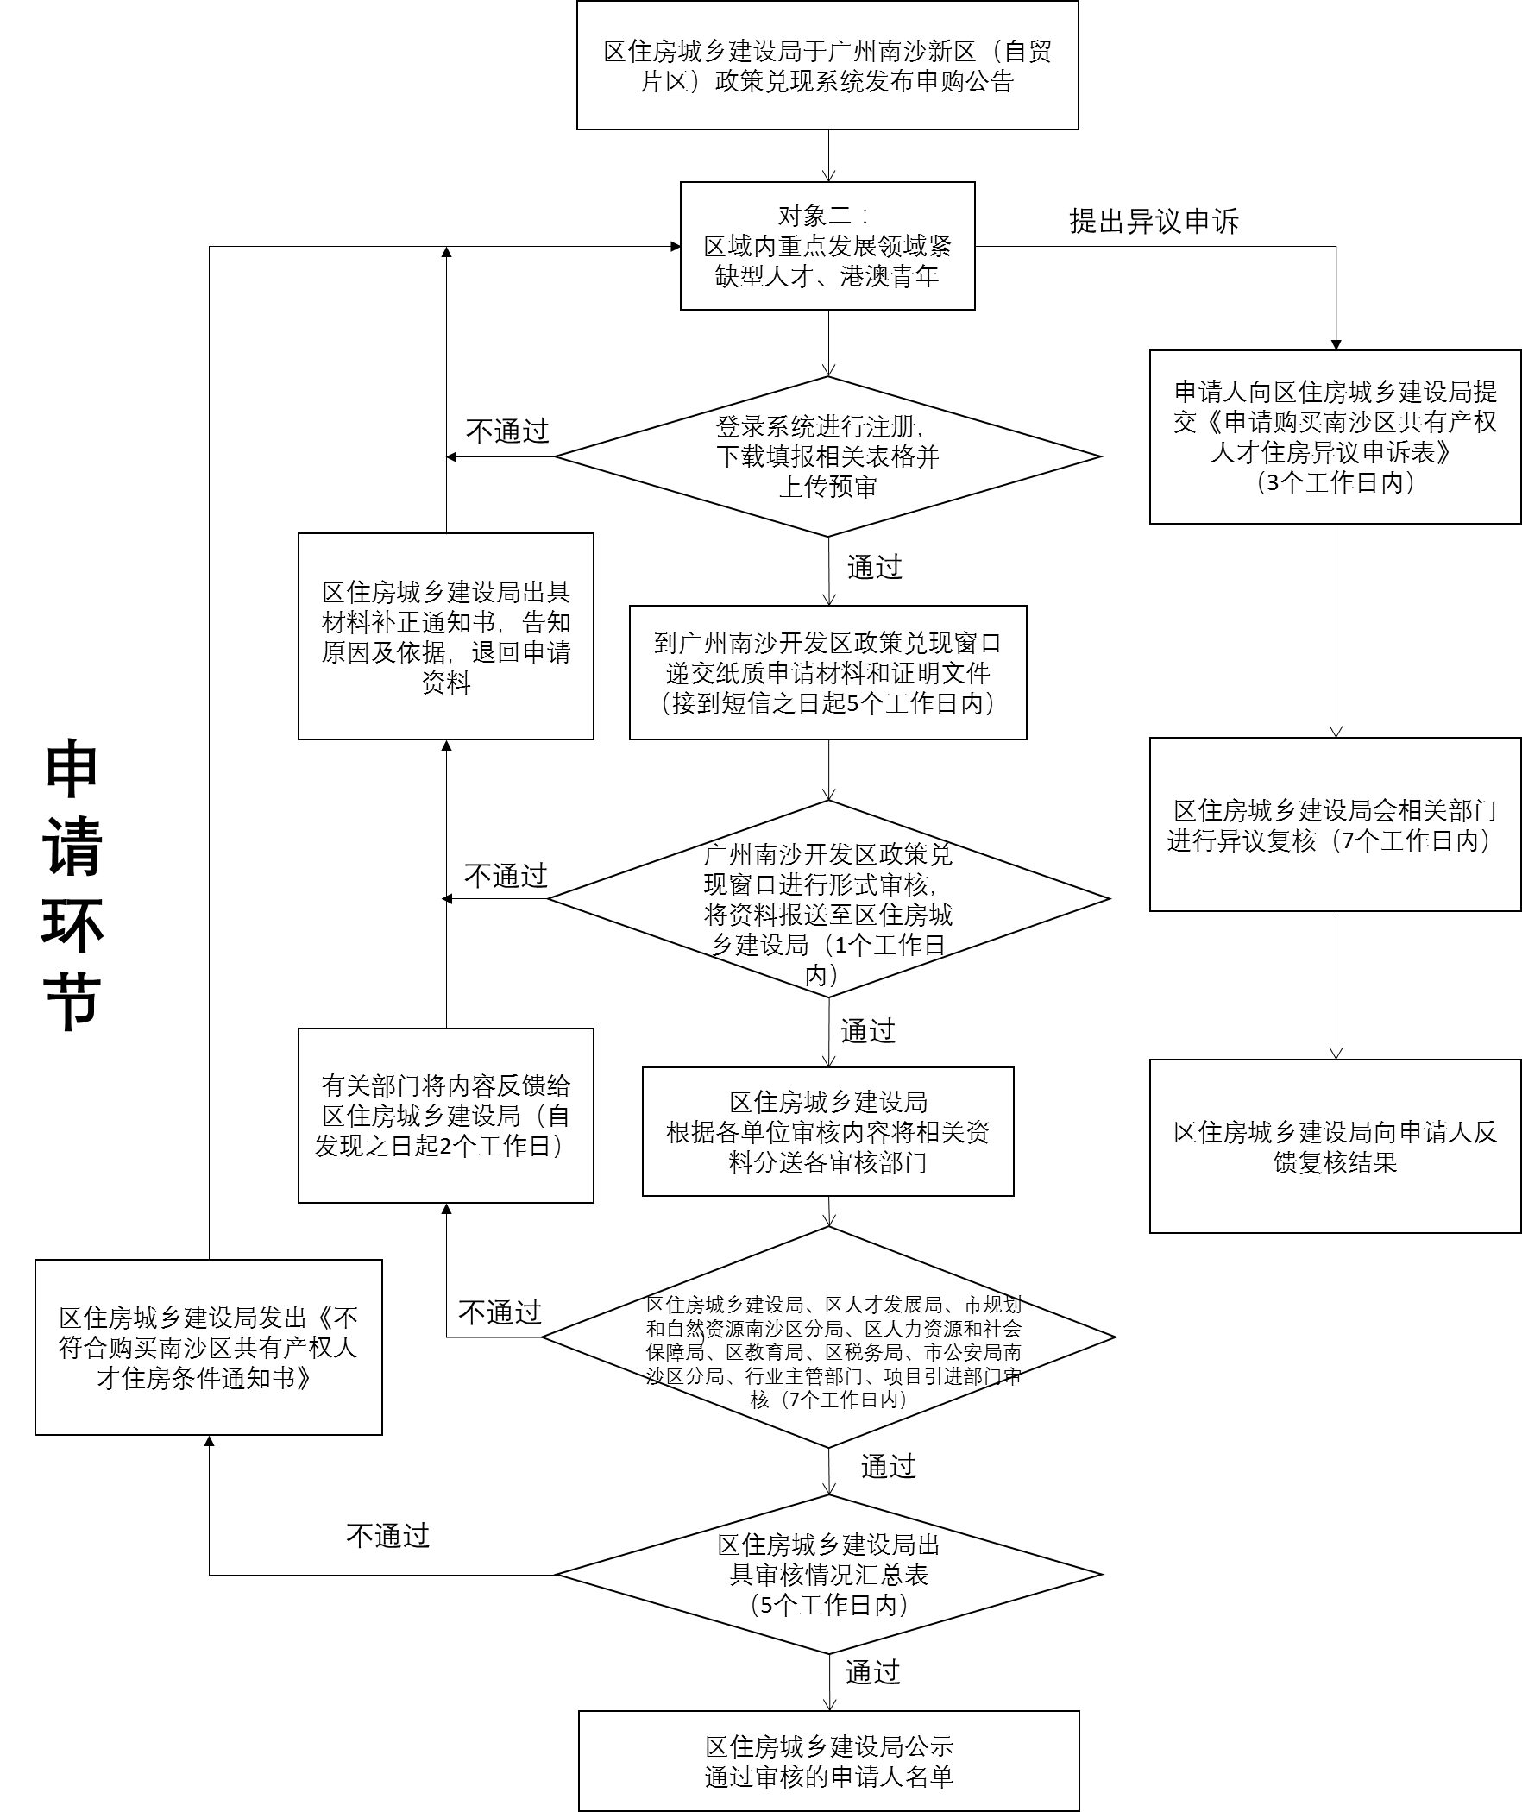
图3 共有产权住房配售流程图

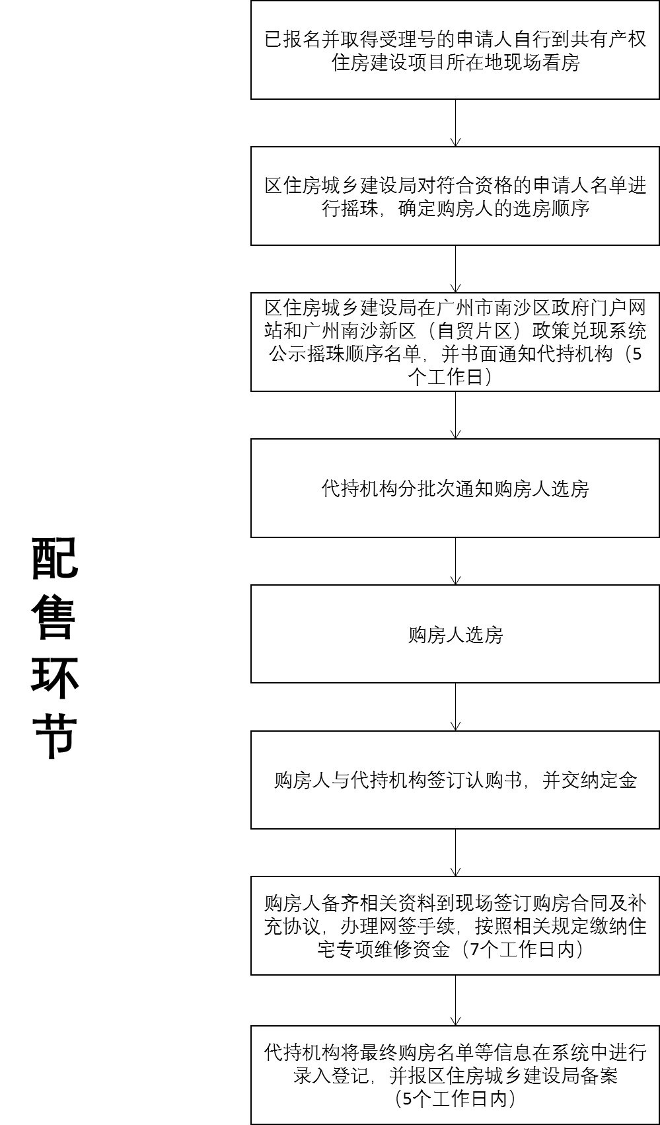

图4 登记未满5年共有产权住房回购流程图（适用对象A）

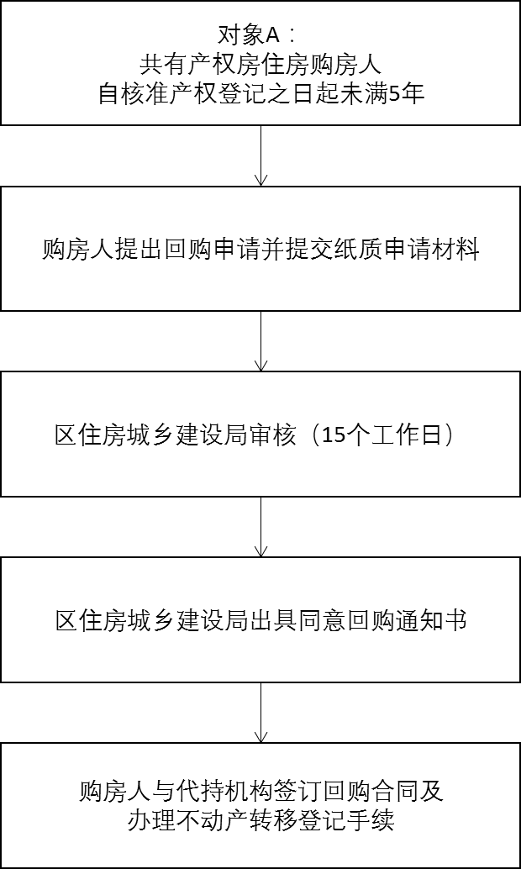

图5 登记5年~8年共有产权住房上市流转流程图（适用对象B）

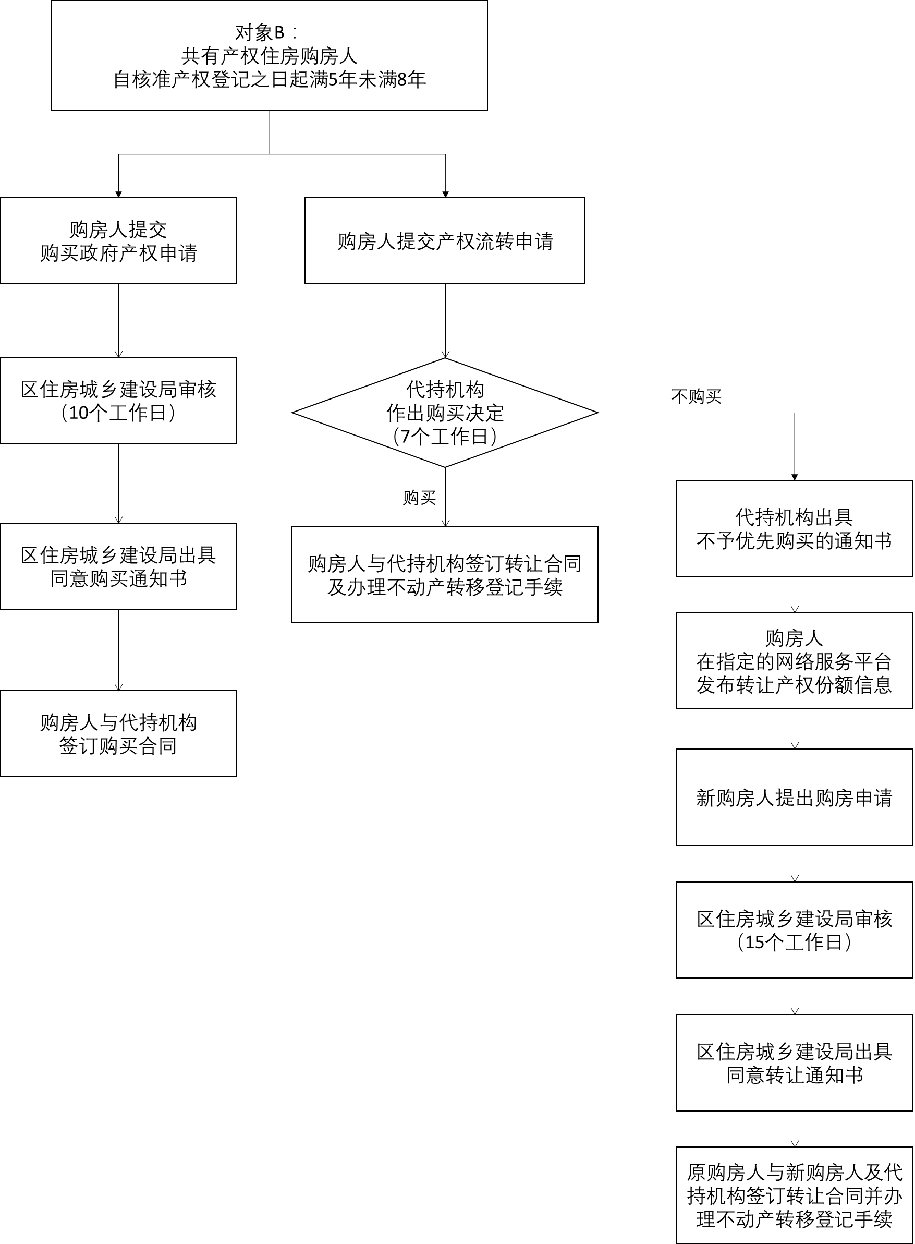
图6 登记满8年共有产权住房上市流转流程图（适用对象C）

